第一课 并不小的日本国
为什么要学习日本文化？
思想层面：
1，在这里，了解日本
2，提高对中国文化的优越感
3，反思中国文化的保护与发展
4，纠正国人错误的日本观
现实层面：
1，为赴日留学提供参考
2，为涉外工作人士跨文化交际提供建议
3，为日语爱好者了解日本提供帮助
4，为参加日本文化知识竞赛同学提供指导
5，赴日旅游小贴士

日本是一个什么样的国家？
大和民族不是一个伟大的民族，但是是一个优秀的民族
日本是一个美丽，但不完美的国家
日本文化脱胎于中国文化，但有更多值得中国学习的内容

日本是小日本吗
日本是一个弧形的岛国，南北狭长约3000公里。国土面积（陆地）37.8万平方公里，相当于中国的1/25。海岸线全长3万2000公里。
如果把日本放到欧洲
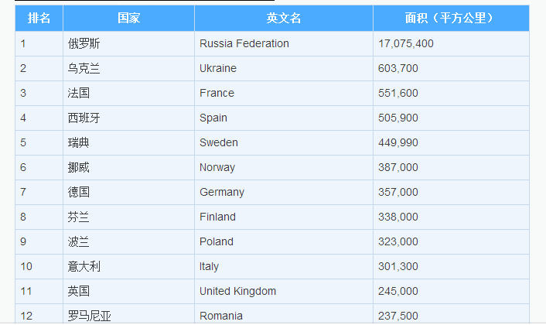

日本四岛
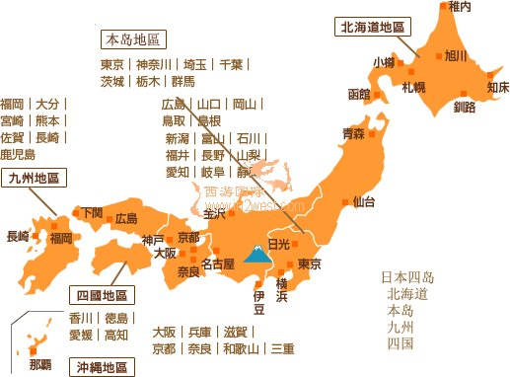

日本四岛及东南西北的极点
东端——南鳥島 みなみとりしま
太平洋中的一个火山岛，属东京都管辖。面积1.2平方公里。
南端——沖の鳥 おきのとり
南太平洋中的一处，在东京南偏西约1730公里、冲绳东南约1070公里。
西端——与那国島よなぐにじま 距东京2028公里，距台湾约110公里。面积28.88平方公里。
北端——択捉島 えとろふとう
北方四岛中最大的岛，是日本第五大岛，日本国土的最北端。

北方四岛
指俄罗斯堪察加半岛与日本北海道间的国后、择捉、齿舞、色丹四个岛屿。地理上属于千岛群岛，俄罗斯也称其为南千岛群岛。北方四岛目前在俄罗斯的实际控制之下，总面积5038.33平方公里。

日本人口总数量为1.27亿
中国：13.8亿
（大陆：13.5亿 香港：7154600 澳门：556783 台湾：23316000）
印度：12.95亿（2014年）
美国：3.139亿（2012年）[2]
印度尼西亚：2.555亿（2015年）
巴西：2.028亿（2015年）
巴基斯坦：1.97亿（2015年）
尼日利亚：1.79亿（2014年）
孟加拉国：约1.6亿
俄罗斯：1.431亿（2015年）
日本：1.271亿（2014年）

日本GDP
2015年日本的海外资产已经接近10万亿美元，已经达到了国内GDP的两倍，更是超过中国GDP的80%
2016年日本人均GDP仍高达40000美元，日本国民平均所得仍位居世界最高水平。

日本——绿色的国家
日本的森林覆盖率高约70％，是世界上森林覆盖率最高的国家之一。如果从空中俯看日本，除了城市、居民区和道路，其它地方几乎全部为森林所覆盖。
中国的森林覆盖率为？
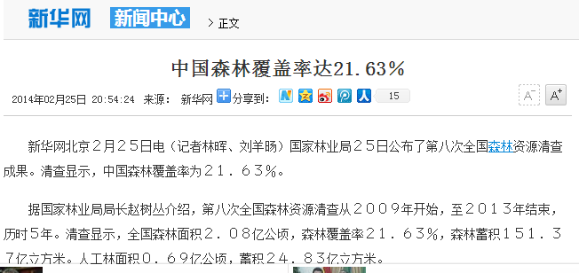

日本是一个多山的国家，山地约占全国面积的76%。
日本阿尔卑斯山有飞驒 、木曾、赤石三条山脉纵贯本州中部，被称为北、中央、南阿尔卑斯山，统称为日本阿尔卑斯山，为全国地势最高地区。
日本的象征——富士山
●海拔3776米，为日本最高峰。
●距东京约80公里，跨静冈、山梨两县，面积为90.76平方公里。
●为休眠火山。最近一次喷发：1707年。
最大的湖泊（面积：平方公里 ）
●琵琶湖（びわこ） 670.3 滋賀
最深的湖泊
●田澤湖（たざわこ） 深423m 秋田
河流——前10位（千米）
◆信濃川（しなのがわ） 367
◆利根川（とねがわ） 322
◆石狩川（いしかりがわ） 268
◆天塩川（てしおがわ） 256
◆北上川（きたかみがわ） 249
◆阿武隈川（あぶくまがわ） 239
◆最上川（もがみがわ） 229
◆木曽川（きそがわ） 227
◆天竜川（てんりゅうがわ） 213
◆阿賀野川（あがのがわ） 210
日本的温泉
日本有“温泉王国”之称。从北到南约有2600多座温泉，有7.5万家温泉旅馆。据称每年日本约有1.1亿人次使用温泉。日本的温泉不仅数量多、种类多，而且质量很高。各地几乎都有有名的温泉，对日本人来说几乎是生活中必不可少的一部分。
著名温泉
◆箱根温泉◆別府温泉◆熱海温泉 ◆草津温泉◆有馬温泉

何谓温泉
温泉（hot spring）是泉水的一种，严格意义说，是从地下自然涌出的自然水，泉口温度显著地高于当地年平均气温而又低于（等于）45度的地下水天然露头叫温泉
日本是以25℃为区分界线
即<25℃为冷泉，>25℃为温泉。

日本三大名城（しろ）
◆大阪城（大阪府）◆熊本城（熊本県）◆姫路城（兵庫県）

第二课 日本行政区划
日本共有直属中央政府的一级行政区47个。分为1都1道2府43县。
全国又划分为以下地区（地方）：
◆北海道地方 ◆東北地方 ◆関東地方 ◆中部地方 ◆近畿地方 ◆中国·四国地方 ◆九州·沖縄地方
1都1道2府43县
●1都————東京都（とうきょうと）
●1道————北海道（ほっかいどう）
●2府————京都府（きょうとふ）大阪府（おおさかふ）
東北地方
６県————青森、岩手、宮城、秋田、山形、福島。面积比：20%
関東地方 １都６県
———東京都、神奈川、埼玉、千葉、 茨城、栃木、 群馬。面积比：8%

东京的标志似一片银杏叶（银杏是东京都都树），代表TOKYO的“T”。通常用绿色象征未来的成长、吉祥和宁静。标志于1989年6月1被正式采用。
东京的徽章：朝六个方向放射能源的太阳。
関東地方
埼玉県 神奈川県 千葉県 茨城県
中部地方
9県—— 新潟、富山、石川、福井 （日本海 ） 静岡、愛知（太平洋）山梨、長野、岐阜面积比：16%
近畿地方
２府5県 —— 大阪府、京都府、兵庫、滋賀、奈良、三重、和歌山
面积比：6%
大阪府：府庁 大阪市 面積 1893km²
京都府：府庁 京都市 面積 4613km²
中国·四国地方
9県 ——— 岡山、広島、山口、鳥取、島根（中国 ） 、香川、愛媛、徳島、高知（四国 ） 中国·四国地方世界遗产
九州·沖縄地方8県 ——— 福岡、佐賀、長崎、大分、熊本、宮崎、鹿児島 （九州 ）
沖縄 （沖縄 ） 面积比：12%
首都圏 ——1都7县
東京 埼玉 千葉 神奈川 茨城 栃木 群馬 山梨

三大都市圏：東京圏 関西圏 名古屋圏

